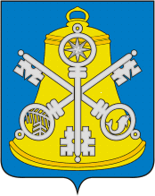
Собрание Корсаковского городского округа

П О С Т А Н О В Л Е Н И Е

От 21.09.2023 № 32 .

О поощрении Благодарственным письмом
Собрания Корсаковского городского
округа

На основании решения Собрания Корсаковского городского округа от 18.12.2019 № 107 «О формах награждения и поощрения Собранием Корсаковского городского округа», ходатайства заведующего МАДОУ «Детский сад № 2 «Аленький цветочек», решения комиссии от 21.09.2023 по награждению и поощрению Собранием Корсаковского городского округа ПОСТАНОВЛЯЮ:

- Поощрить Благодарственным письмом Собрания Корсаковского городского округа за многолетний добросовестный труд, успешную работу по обучению и воспитанию детей дошкольного возраста:
- Иванову Юлию Васильевну, педагога-психолога МАДОУ «Детский сад № 2 «Аленький цветочек»,
- Ульянову Анастасию Валерьевну, воспитателя МАДОУ «Детский сад № 2 «Аленький цветочек».
2. Опубликовать настоящее постановление в газете «Восход» и на официальном сайте Собрания Корсаковского городского округа.

Председатель Собрания
Корсаковского городского округа Л.Д. Хмыз

